Duoc UC · Sede Plaza Oeste
Ingeniería en Informática
INFORME DE AVANCE
Proyecto APT: Perfil Médico+
Desarrollo del Proyecto, Fase 2 (Sprints 1 a 3)
Asignatura: Capstone (PTY4614) · Sección Capstone_005D · Grupo 7
Integrantes: Benjamín Leiva Ulloa · Matías Pizarro Moraga · Sergio Ocares Lara
Roles: Backend (Benjamín) · App móvil y Scrum Master (Matías) · Base de datos, IA y Product Owner (Sergio)
Octubre de 2026

Índice
Resumen (Abstract) 3
1. Resumen avance Proyecto APT 4
2. Monitoreo del Plan de Trabajo 7
3. Ajustes a partir del monitoreo 10
Conclusiones individuales (Individual conclusions) 12
Reflexión individual (Individual reflection) 13
Bibliografía 14
Anexo: evidencias de avance 15

Resumen (Abstract)
Abstract (English)
Perfil Médico+ is a mobile application with a backend service that centralizes the health management of dependent people (older adults and children) through a holder account with dependent profiles and configurable caregiver permissions. This progress report covers the first three sprints of Phase 2 (weeks 5 to 10) of the Capstone project, developed by a three-person team using Scrum. Sprints 1 and 2 are closed: authentication, health profile, allergies, emergency contacts, medications, care routines and a daily agenda are implemented in a FastAPI and PostgreSQL backend (119 automated tests passing) and a Flutter app. Sprint 3, still open at the time of writing, adds server-side activity confirmation, validated dependent profiles, caregiver permissions and an initial daily dashboard; its database and API layers are complete and the mobile screens are in progress. The report also documents the scope and workload adjustments made by the team and the one-week delay of the app and its evidence in Sprint 2.
Resumen (español)
Perfil Médico+ es una aplicación móvil con un servicio backend que centraliza la gestión de salud de personas dependientes (adultos mayores y niños) mediante una cuenta titular con perfiles dependientes y permisos configurables para cuidadores. Este informe de avance abarca los tres primeros sprints de la Fase 2 (semanas 5 a 10) del proyecto Capstone, desarrollado por un equipo de tres integrantes con Scrum. Los Sprints 1 y 2 están cerrados: la autenticación, el perfil de salud, las alergias, los contactos de emergencia, los medicamentos, las rutinas de cuidado y una agenda diaria están implementados en un backend FastAPI con PostgreSQL (119 pruebas automatizadas al 17 de octubre) y en una app Flutter. El Sprint 3 agrega la confirmación de actividades guardada en el servidor, los perfiles dependientes validados, los permisos de cuidadores y un panel diario inicial; su base de datos, su API y las pantallas móviles están terminadas y el Product Owner las validó (HU 5, 6, 7 y 8). El informe también documenta los ajustes de alcance y de carga de trabajo realizados y el retraso de una semana de la app y su evidencia en el Sprint 2.

Desarrollo de ingeniería
Estado del proyecto al 17 de octubre de 2026. Las secciones 1 a 3 siguen la estructura de la guía de la Fase 2.

Guía2. Desarrollo Proyecto APT
Asignatura Capstone

1. Resumen avance Proyecto APT
A continuación, encontrarás distintos campos que deberás completar con la información solicitada.

Resumen de avance proyecto APT | Este informe describe el avance de Perfil Médico+ al 17 de octubre de 2026: los Sprints 1 y 2 (semanas 5 a 8) están cerrados y el Sprint 3 (semanas 9 y 10, del 5 al 17 de octubre) cierra con este informe.  • Sprint 1 (7 al 19 de septiembre): backend de autenticación (registro, inicio de sesión con JWT y endpoint protegido) con 7 pruebas automatizadas y despliegue reproducible con Docker, modelo de datos y estructura base de la app (registro e inicio de sesión). Se terminó la HU 1; la HU 2 y la HU 3 quedaron parciales y pasaron al Sprint 2.  • Sprint 2 (20 de septiembre al 3 de octubre): 4 de 4 historias comprometidas terminadas (HU 2 a HU 5), más la HU 1 heredada del Sprint 1. Backend de perfil de salud, alergias, contactos de emergencia, medicamentos y rutinas de cuidado (25 pruebas automatizadas) y, en la app, las pantallas de perfil, medicamentos, rutinas y agenda diaria (8 pruebas de Flutter). La HU 3 y la HU 5 se cerraron el 10 de octubre, una semana después del plazo.  • Sprint 3 (5 al 17 de octubre): al 17 de octubre están terminados la base de datos (tablas actividad y perfil_acceso, índice de un solo titular por cuenta y borrado en cascada) y el backend de la HU 5 (confirmación guardada en el servidor), la HU 6 (perfiles dependientes validados), la HU 7 (cuidadores y permisos) y la HU 8 (panel del día), con 119 pruebas automatizadas. La app tiene las pantallas de perfiles dependientes, compartir perfil con permisos, panel de dependientes y la agenda conectada a la API (se eliminó el almacenamiento local de la agenda); se probó en el emulador con dos cuentas (titular y cuidador) y pasan 10 de 10 pruebas de Flutter. El Product Owner validó las cuatro historias contra la API.  Objetivos específicos de la Fase 1: el 1 (autenticación y gestión de cuentas) está cumplido para el titular y se completa con los perfiles dependientes en el Sprint 3; el 2 (rutinas de cuidado con confirmación) está cumplido en la app y pasa a guardarse en el servidor en el Sprint 3; el 3 (permisos para cuidadores) tiene la base de datos y el backend listos y la app terminada, con las historias validadas por el Product Owner. Los objetivos 4 a 11 corresponden a los Sprints 4 a 6 y no se han iniciado, según lo planificado.  En el Sprint 3 se agregaron a la base de datos la tabla actividad (la confirmación de las rutinas pasa a guardarse en el servidor y no solo en el celular) y la tabla perfil_acceso (vínculo entre una cuenta y un perfil, con permisos propios para confirmar actividades y editar rutinas). Ambas tienen borrado en cascada, de modo que al eliminar un perfil no quedan medicamentos ni actividades huérfanos. Además se creó un índice único que impide que una cuenta tenga más de un perfil titular. Estos cambios quedaron documentados en modelo_datos.md y en su diagrama ER (commits 7e2ebdb a 8149142). Como Product Owner, validé las HU 5, 6, 7 y 8 contra la API con tres cuentas (titular, cuidador autorizado y persona ajena) y se cumplieron los 17 criterios de aceptación revisados, incluido el control de acceso en cada caso. El checklist quedó en Checklist_Aceptacion_PO_Sprint3.md.
Objetivos | Sin ajustes. Se mantienen el objetivo general y los 11 objetivos específicos definidos en la Fase 1.
Metodología | Se mantiene Scrum con sprints quincenales (Schwaber y Sutherland, 2020), con Sprint Backlog, demo interna y Retrospectiva por sprint y una Definition of Done: historia integrada al repositorio, probada y documentada.  Ajustes de proceso acordados tras la Retrospectiva del Sprint 1: commits pequeños y frecuentes en lugar de una subida concentrada al final; Sprint Backlog escrito al inicio de cada sprint; pruebas y una prueba manual contra el backend antes de cerrar cada historia. Para el Sprint 3 se agregó: ejecutar pytest y flutter analyze antes de cada commit, probar también contra PostgreSQL (SQLite, usado en las pruebas, no valida llaves foráneas) y que una sola persona cree las migraciones de Alembic para mantener una única cadena de migraciones.
Evidencias de avance | Evidencias que se presentan y por qué dan cuenta del avance:  • Repositorio GitHub del equipo: código del backend (FastAPI, SQLAlchemy, Alembic), de la app (Flutter) y del modelo de datos, con historial de commits por integrante. Muestra el desarrollo técnico real de los tres módulos.  • Sprint Backlog de los Sprints 1, 2 y 3 y Retrospectivas de los Sprints 1 y 2 (carpeta Metodologia_Scrum): evidencian la aplicación de la metodología, el estado de cada historia y las decisiones de alcance.  • Pruebas automatizadas: 119 del backend (pytest con SQLite en memoria; migraciones y borrado de perfiles verificados además en PostgreSQL) y 10 de la app (log de flutter test, 16 de octubre).  • Capturas de la prueba manual en el emulador Android: 8 de la HU 3 (registro e inicio de sesión), 8 de la HU 5 (perfil, medicamentos, rutinas y agenda) y 17 del Sprint 3 (perfiles dependientes, agenda guardada en el servidor, panel y permisos de cuidador, con dos cuentas).  • Modelo de datos con su diagrama ER y Checklist de aceptación del Product Owner de los Sprints 2 y 3: respaldan el diseño y la validación de las historias contra la API en vivo.  Calidad del proyecto: se aplicó la Definition of Done; cada entrega del backend incluye sus pruebas; el Product Owner validó las historias probando la API en vivo; y las decisiones de alcance (por ejemplo, diferir la tabla de actividades) quedaron documentadas. Una selección de estas evidencias se adjunta en el Anexo.

2. Monitoreo del Plan de Trabajo
Examina cuidadosamente tu plan de trabajo, enfocándote especialmente en la columna de estado de avance y ajustes.

Plan de Trabajo
Competencia o unidades de competencias | Actividades | Recursos | Duración de la actividad | Responsable | Observaciones | Estado de avance | Ajustes
C2 Gestión de proyectos | Definición del Proyecto APT | Instructivo Capstone, trabajo en equipo | Semanas 1-4 | Equipo completo | Facilitador: proyecto ya esbozado. Obstáculo: ajustar el alcance al tiempo disponible. | Completado | Sin ajustes.
C4 Desarrollo de software | Setup de repositorio y entornos | GitHub, Docker | Semana 5 | Benjamín / Equipo | Facilitador: el equipo ya conocía Docker. Obstáculo: coordinar accesos y permisos del repositorio. | Completado | Se agregaron .gitignore y .env.example en el Sprint 2 (acción de la Retrospectiva del Sprint 1).
C3 Modelos de datos | Modelo de datos y autenticación | PostgreSQL, FastAPI | Semanas 5-6 | Sergio / Benjamín | Facilitador: base para todos los módulos. Obstáculo: curva de aprendizaje en JWT. | Completado | Se eliminó el campo rol de usuarios; el rol por vínculo vive en la tabla perfil_acceso (Sprint 3).
C4 Desarrollo de software | Estructura base app móvil | Flutter, Figma | Semanas 5-6 | Matías | Facilitador: Flutter ya conocido. Obstáculo: definir el diseño visual base. | Completado | Prueba con el SDK real y evidencia de la HU 3 se cerraron el 10-10, una semana después del sprint.
C4 Desarrollo de software | Medicamentos y rutinas | FastAPI, PostgreSQL, Flutter | Semanas 7-8 | Benjamín / Sergio / Matías | Facilitador: primer flujo de punta a punta. Obstáculo: sincronizar las entregas de los 3 módulos. | Ajustada (completada el 10-10) | Se difirió la tabla ACTIVIDAD (y RUTINA_HORARIO) para no construirla a medias; la confirmación se guardó solo en el celular. La app llegó una semana después del backend (30-09).
C3 Modelos de datos | Perfiles dependientes y permisos | PostgreSQL, FastAPI, Flutter | Semanas 9-10 | Sergio / Benjamín / Matías | Facilitador: modelo de datos ya definido. Obstáculo: cierra junto con el Informe de Avance. | Terminada, falta la aceptación del PO | Se sumó el cierre de la HU 5 (confirmación en el servidor, tabla ACTIVIDAD) y una versión inicial del panel (HU 8). Base de datos lista el 13-10, backend y pantallas de la app el 15-10; el Panel hace una llamada por perfil en vez de usar GET /panel.
C4 Desarrollo de software | Recordatorios y alertas | FastAPI, Flutter | Semanas 11-12 | Benjamín / Matías | Facilitador: la lógica de confirmación ya existe. Obstáculo: configurar notificaciones push. | No iniciado | Sin ajustes. Requiere RUTINA_HORARIO y un job programado (Sprint 4).
C3 Modelos de datos | Indicadores de salud | PostgreSQL, gráficos | Semanas 13-14 | Sergio / Benjamín | Facilitador: datos ya estructurados. Obstáculo: elegir la librería de gráficos para Flutter. | No iniciado | Sin ajustes.
C4 Desarrollo de software | Módulo de IA y botón de asistencia | API LLM, Flutter | Semanas 14-15 | Benjamín / Sergio / Matías | Facilitador: base de Machine Learning del equipo. Obstáculo: acotar el alcance si falta tiempo. | No iniciado | Ajustada: el botón de asistencia (HU 14) se adelanta al Sprint 5 (semana 13); la IA de orientación se mantiene en la semana 14.
C4 Desarrollo de software | Pulsera: ubicación y salud | Health Connect API, servidor Traccar (Docker), SDK de pulsera GPS | Semana 13 | Sergio / Benjamín | Facilitador: Traccar y Health Connect validados en la Fase 1. Obstáculo: confirmar que la pulsera usa un protocolo compatible. | No iniciado | Sin ajustes.
C4 Desarrollo de software | Pulsera: funciones de seguridad | SDK de pulsera GPS, sistema de notificaciones | Semana 13 | Benjamín / Matías | Facilitador: reutiliza el sistema de alertas. Obstáculo: distinguir falsos positivos de caída. | No iniciado | Sin ajustes.
C2 Gestión de proyectos | Registro manual de glucosa | Flutter, PostgreSQL | Semana 15 (plan original: semana 14) | Matías / Sergio | Facilitador: reutiliza el patrón de registro manual ya construido. Obstáculo: ninguno relevante. | No iniciado | Ajustada: pasa del Sprint 5 al Sprint 6, como figura en el Product Backlog actualizado (HU 20).
C4 Desarrollo de software | Recordatorios extendidos | FastAPI, PostgreSQL | Semana 15 (plan original: semana 14) | Benjamín | Facilitador: extiende el motor de recordatorios. Obstáculo: modelar recordatorios con vigencia limitada. | No iniciado | Ajustada: pasa del Sprint 5 al Sprint 6, como figura en el Product Backlog actualizado (HU 21).
C4 Desarrollo de software | Farmacias cercanas vía IA | API LLM, geolocalización | Semana 15 | Sergio / Benjamín | Facilitador: datos públicos de referencia. Obstáculo: acotar el alcance si falta tiempo. | No iniciado | Sin ajustes.
C1 Pruebas | Pruebas e Informe Final | Postman, documentación | Semana 15 | Equipo completo | Facilitador: módulos ya integrados. Obstáculo: tiempo acotado para pruebas. | No iniciado | Sin ajustes. Las pruebas automatizadas se escriben desde el Sprint 1, no solo al final.
C5 Comunicación | Preparación y defensa final | Presentación, demo | Semanas 16-18 | Equipo completo | Facilitador: proyecto ya documentado. Obstáculo: coordinar ensayos con los 3 horarios. | No iniciado | Sin ajustes.

3. Ajustes a partir del monitoreo
Profundiza en las observaciones de tu plan de trabajo. Analiza las actividades planificadas y señala qué aspectos facilitaron u obstaculizaron la ejecución del plan. Plantea cómo abordaste y/o abordarás los obstáculos. Por último, señala los ajustes que realizaste al plan de trabajo a partir de este análisis.

Factores que han facilitado y/o dificultado el desarrollo de mi plan de trabajo: Describe los factores que han facilitado y/o dificultado el desarrollo de tu Proyecto APT hasta ahora. En el caso de las dificultades debes describir qué acciones tomaste y/o tomarás para solucionarlas.

Facilitadores
• Un modelo de datos bien diseñado desde el Sprint 1 (separación entre usuario y perfil, tablas de actividad y de vínculos previstas), que evitó rehacer el esquema al llegar los medicamentos y los perfiles dependientes.
• Pruebas automatizadas del backend que corren sin Docker ni PostgreSQL (SQLite en memoria), lo que permitió verificar cada entrega sin depender de la app.
• Reparto claro por módulo (backend, base de datos, app) y un contrato de API escrito antes de construir cada historia, que permite avanzar en paralelo.
Dificultades y acciones
• Subida concentrada al final del sprint (Sprint 1): se acordó subir como mínimo dos veces por semana en commits pequeños, y se retomó el trabajo desde clones locales de git en lugar del navegador.
• Diseño y código desalineados (el campo rol): se resolvió el 8 de octubre eliminándolo de usuarios, y el rol pasó a vivir en el vínculo con el perfil.
• Desbalance de carga a mitad del Sprint 2: se redistribuyó agregando a Sergio tareas reales de su rol (reconciliar el modelo de datos con lo construido y validar como Product Owner las historias contra la API en vivo), registradas en el Sprint Backlog. Para el Sprint 3 el reparto se revisó al armar el backlog.
• Un error de sintaxis en la app (7 de octubre) llegó al repositorio sin ejecutar el análisis estático y se corrigió al día siguiente: desde el Sprint 3 se ejecuta flutter analyze y pytest antes de cada commit.
• Las pruebas con SQLite no detectan errores de llaves foráneas: los cambios de base de datos del Sprint 3 se probaron además contra PostgreSQL real, incluido el borrado de un perfil con datos asociados.

Actividades ajustadas o eliminadas: Señalar los ajustes que realizaste a tu plan de trabajo o actividades que eliminaste y, justifica por qué lo hiciste. En el caso de que tu plan de trabajo no haya requerido ni requiera ajustes, justifica esta decisión a partir de los facilitadores que te han permitido desarrollarlo como fue planeado.

• Simplificación de la HU 4 (ratificada por el Product Owner el 1 de octubre): se construyeron medicamentos y rutinas directamente y se difirieron las tablas ACTIVIDAD y RUTINA_HORARIO, para no entregarlas a medias. Justificación: cumplir con calidad lo comprometido. Resultado: ACTIVIDAD se entregó en el Sprint 3 (13 de octubre) y RUTINA_HORARIO pasa al Sprint 4, donde se necesita para las alertas.
• Campo rol eliminado de usuarios: ser cuidador es un vínculo con un perfil y se guarda en perfil_acceso.
• Redistribución de tareas del Sprint 2 (ver sección anterior) y corrección de la prioridad de la HU 5 a Alta, como figura en el Product Backlog.
• Registro manual de glucosa y recordatorios extendidos (HU 20 y HU 21) pasan del Sprint 5 al Sprint 6 (semana 15), y el botón de asistencia (HU 14) se adelanta al Sprint 5, de modo que el Sprint 5 queda con indicadores de salud, IA de orientación, pulsera y botón de asistencia. El Product Backlog y el Cronograma del repositorio se actualizaron el 17 de octubre.
• Cronograma: se corrigieron los nombres de los entregables (2.4 y 2.6), se agregaron las formativas 1.4 y 2.3 y se fijó una demo interna y una retrospectiva al cierre de cada sprint, como indica la Guía de la Fase 1.
• Alcance del Sprint 3: la HU 8 se entrega en versión inicial, como indica el Cronograma. Las pantallas de edición de medicamentos, de alergias y contactos, y de compartir perfil son deseables y se recortan primero si falta tiempo.
No se eliminó ninguna actividad del plan de trabajo.

Actividades que no has iniciado o están retrasadas: En caso de que no hayas iniciado actividades o estén retrasadas de acuerdo a tu planificación, señala los motivos por los que no has podido cumplir dichos plazos y qué estrategias utilizarás para avanzar en dichas actividades y no afectar tu proyecto APT.

Con retraso (cerradas):
• HU 3 y HU 5 de la app: se cerraron el 10 de octubre, una semana después del plazo del Sprint 2 (3 de octubre). Motivo: la subida del trabajo de la app y de su evidencia se concentró después del cierre del backend (30 de septiembre). Estrategia: contrato de API escrito de antemano para que la app avance en paralelo y subir avances parciales en cuanto funcionen.
• Confirmación de actividades de punta a punta (Cronograma, semana 8): quedó guardada solo en el celular y se completa en el Sprint 3 con la tabla ACTIVIDAD.
Pendientes al 17 de octubre:
• Checklist de aceptación del Product Owner del Sprint 3 (Checklist_Aceptacion_PO_Sprint3.md), que se sube al repositorio antes de la evaluación del 21 de octubre. Los textos de evidencia y la retrospectiva del Sprint 3 corregidos y las autoevaluaciones 2.2 se subieron entre el 17 y el 19 de octubre. Las pantallas de la app para las HU 6, 7 y 8 quedaron terminadas el 15 de octubre.
No iniciadas, según lo planificado: las actividades desde la semana 11 en adelante (recordatorios y alertas, indicadores, IA, pulsera, glucosa, recordatorios extendidos, farmacias, pruebas finales y defensa).

Conclusiones individuales (Individual conclusions)
Benjamín Leiva Ulloa: Backend
In the three sprints covered by this report I was responsible for the backend: JWT authentication and the user model (Sprint 1); the API for the health profile, allergies, emergency contacts, medications and care routines (Sprint 2); and, in Sprint 3, the validation of dependent profiles, the daily activity agenda with server-side confirmation, caregiver permissions and the daily dashboard endpoint, which the mobile app now consumes. The automated test suite grew from 7 to 119 tests, and the Sprint 3 changes were also verified against a real PostgreSQL database, because the SQLite database used by the tests does not enforce foreign keys. The main technical conclusion is that access control should be designed once and reused everywhere: a single dependency now decides whether a user receives 404 (no access) or 403 (access without permission) on every route. The main teamwork conclusion is that our delays came from hand-offs between modules, not from the code itself: the app and its evidence reached the repository a week after the backend. For the next sprints, the API contract is written before the app work begins so both can advance in parallel.
Matías Pizarro Moraga: Mobile app and Scrum Master
In the three sprints covered by this report I was responsible for the mobile app (Flutter) and for the Scrum Master role. In Sprints 1 and 2 I built the registration and login screens, the health profile, medications, care routines and the daily agenda. In Sprint 3 I added dependent profiles, profile sharing with caregivers using read-only or confirm permissions, and the dependents dashboard, and I connected the agenda to the API, removing the local storage that had been hiding backend errors. The app now passes 10 of 10 Flutter tests, flutter analyze reports no errors (four informational warnings), and I validated the flows on an Android emulator with two accounts, an owner and a caregiver. The main technical conclusion is that every screen must be checked against the real backend: field names (rol and rol_vinculo), routes and data formats such as the dependent subtype differed, and they only appeared once the in-memory fallbacks were removed. The main teamwork conclusion is that evidence has to be produced as each story closes, not at the end of the sprint: the app work of two stories in Sprint 2 reached the repository a week after the sprint closed.
Sergio Ocares Lara: Database, AI and Product Owner
In the three sprints covered by this report I was responsible for the data model and for validating the backend as Product Owner. In Sprint 1 I designed the separation between user and profile and planned the activity and profile-access tables ahead of time, so the schema did not have to be redesigned when medications, dependent profiles and caregiver permissions arrived. In Sprint 3 I implemented the unique index that limits an account to one holder profile, the perfil_acceso table with its own permission flags, and cascade deletion so that removing a profile leaves no orphaned medications or activities; I also kept modelo_datos.md and the ER diagram up to date. The main technical conclusion is that modeling access as its own table, instead of a role on the user, lets the team grant and revoke permissions without touching any other table. As Product Owner, I validated user stories 5 to 8 against the API with three accounts (holder, caregiver and unrelated user), which showed me access-control behavior that passing unit tests alone do not make visible.
Reflexión individual (Individual reflection)
Benjamín Leiva Ulloa
Looking back at the plan, the first two sprints taught me that estimating is not the hard part; keeping the three modules synchronized is. My backend work was ready on time, but the project only counts as progress when the app and the database are connected, and that is where we lost a week. Another lesson is that writing down scope decisions, such as postponing the activity table in Sprint 2, saved us from arguing later about why something was missing, and the same table was delivered in Sprint 3 as planned. I also learned to distrust passing tests: SQLite hid a deletion problem that PostgreSQL would have shown, so I now check database changes on the real engine. The same lesson came back on October 16, when my tests started failing because they used a fixed date while the agenda only generates activities from the day a medication is created; I replaced the dates with today's date and the 119 tests pass again. In Sprint 3 I used an AI assistant to speed up writing and reviewing the backend code, and I validated the result with the test suite and a PostgreSQL run before uploading it. For the remaining sprints I want to keep committing in small steps, review the task split at every Sprint Planning instead of halfway through, and start the alerts module early, since it depends on the activity and permission tables that are now ready.
Matías Pizarro Moraga
Looking back at the three sprints, the hardest part for me was combining two jobs in a short time: building screens and keeping the team's process in order as Scrum Master. I learned that a story is not finished when the screen looks right, but when every call has been checked against the API documentation and tried against the real backend. A wrong 404 message that said a feature was unavailable, when the e-mail simply was not registered, taught me to show the error the server returns. I also learned that logs and screenshots are cheap to produce while the work is fresh and expensive to recreate later, so I now generate them at each close. For the next sprints I will keep flutter analyze and flutter test green before every commit, move the dashboard to a single call to the panel endpoint, add timeouts and clear network error messages, fix the health profile screen for caregiver accounts, and upload partial progress as soon as it works instead of waiting for the backend to close.
Sergio Ocares Lara
Looking back, the hardest part for me was not the data model but getting my own environment ready: a virtualization problem kept Docker Desktop from starting, and that delayed my Product Owner testing in Sprint 2. I learned to prepare my environment at the start of a sprint instead of when I need it to test something. I also learned that signing off on a story is only meaningful if I have actually exercised it, and that testing with several accounts is closer to how access-control errors really appear than testing with one. Designing the activity and profile-access tables early paid off, because the schema held when those features arrived in Sprint 3. I used an AI assistant to help design and reconcile the data model, to troubleshoot my local Docker setup and to run the three-account acceptance tests, and I reviewed the results before reporting them. For Sprints 4 to 6 I want to keep my environment ready before each sprint, test with several accounts from the start, and design the schedule table needed for alerts early, since it will be the next dependency for the team.
Bibliografía
Schwaber, K., y Sutherland, J. (2020). The Scrum Guide. https://scrumguides.org/scrum-guide.html
Ramírez, S. (s. f.). FastAPI. https://fastapi.tiangolo.com
SQLAlchemy. (s. f.). SQLAlchemy 2.0 documentation. https://docs.sqlalchemy.org
Alembic. (s. f.). Alembic documentation. https://alembic.sqlalchemy.org
PostgreSQL Global Development Group. (s. f.). PostgreSQL 16 documentation. https://www.postgresql.org/docs/16/
Google. (s. f.). Flutter documentation. https://docs.flutter.dev
Krekel, H. y colaboradores. (s. f.). pytest documentation. https://docs.pytest.org
Anexo: evidencias de avance
Selección de evidencias. El resto se encuentra en el repositorio https://github.com/Bvnjvmin/Perfil-Medico- (carpetas Metodologia_Scrum y Fase 2/Evidencias Proyecto/Evidencias de sistema).
A.1 Resultado de las pruebas
• Backend (pytest): 119 pruebas pasan al 17 de octubre de 2026 (25 de los Sprints 1 y 2 y 94 nuevas del Sprint 3: dependientes, actividades, cuidadores con matriz de permisos y panel).
• App (flutter test): 10 de 10 pruebas pasan al 16 de octubre; flutter analyze no reporta errores (4 avisos informativos). Capturas y logs del Sprint 3 en app_movil/evidencias/evidencias Sprint 3/.
A.2 Capturas de la prueba manual en el emulador (Sprint 2)
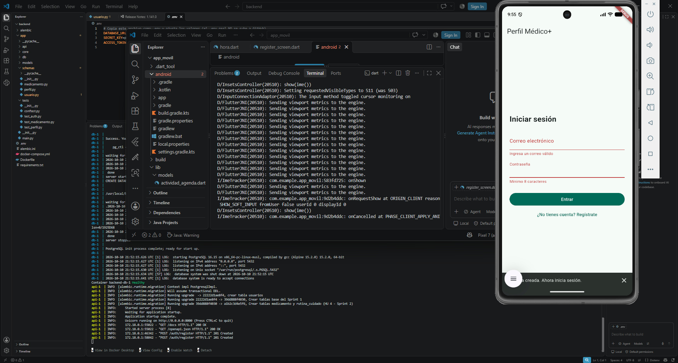 | 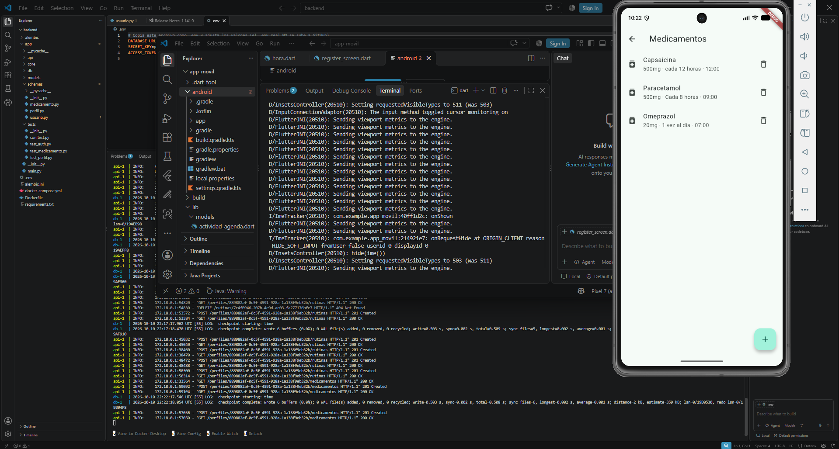 | 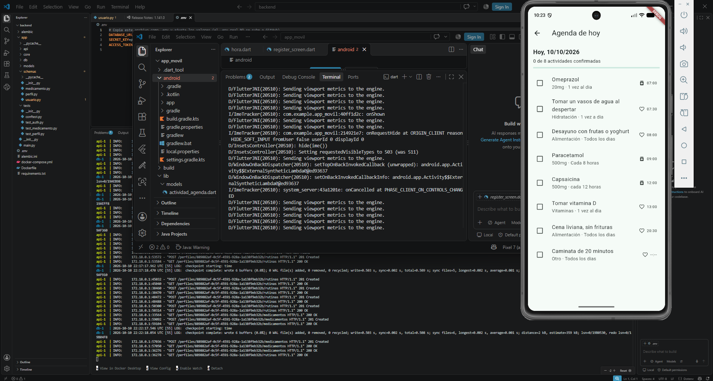 | 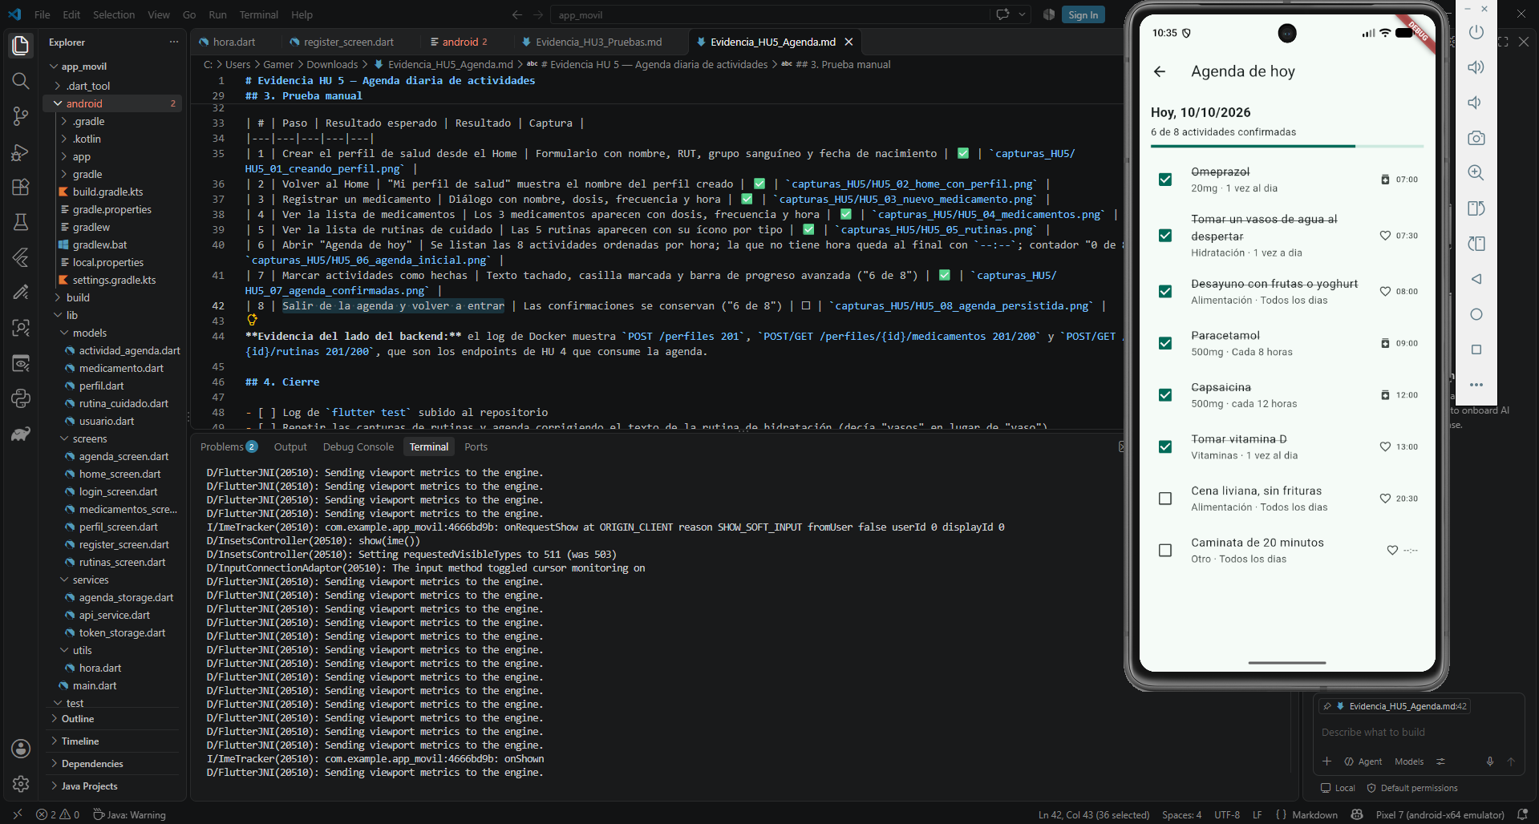
HU 3: registro de una cuenta nueva | HU 4/5: registro de un medicamento | HU 5: agenda del día | HU 5: confirmaciones conservadas

En caso de que el Proyecto APT sea grupal, en esta columna deben indicar el nombre de los responsables de cada tarea o actividad. Esto posteriormente permitirá diferenciar la evaluación por cada integrante.

